超高频抗金属陶瓷标签UT5167
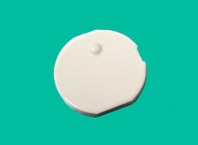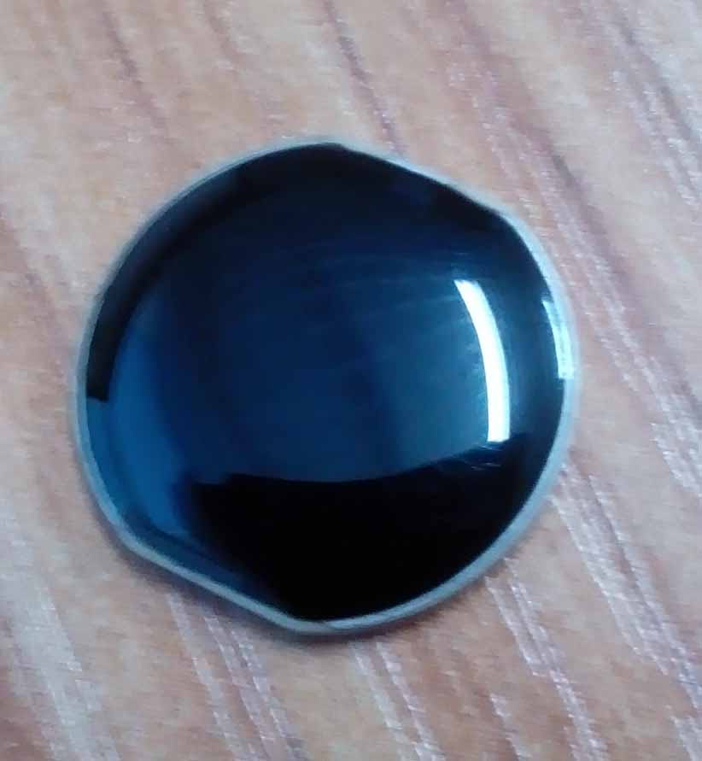
一：产品概述
RFID超高频抗金属陶瓷标签UT5167采用高介电基材，具有超高的稳定性，直接适用于金属表面并支持远距离读取。适用于IT资产管理、模具管理、枪支管理、网络及通讯设施与工具、设备部件管理等。
二：性能参数
型号：UT5167
尺寸： 16 mmx 15mm x 2mm(滴胶厚度会增加大概1-2mm)
类型 |  | 无源（可读写）
空中接口协议 |  | UHF EPC Global Class1 Gen2, ISO 18000-6C
工作频率 |  | 920~925MHz (可根据不同国家频率要求而生产)
应用表面材料 |  | 金属表面
标签基材 |  | 陶瓷
读取距离（手持机） |  | 手持读取距离: 1.5m以上，手持机最大功率：30dBm，
读取距离（固定式） |  | 固定读取距离: 3m以上,固定读写器最大功率：30dBm, 天线8dbi
芯片Alien/Higgs3 | TID | 64bits
芯片Alien/Higgs3 | EPC | 96bits 可占用用户区，将EPC扩展到496bits
芯片Alien/Higgs3 | 用户区 | 512bits
芯片Alien/Higgs3 | 保留区 | 32 bits
芯片允许读写次数 |  | 100,000 cycle
IP 防护等级 |  | 可达 IP54
读取应用温度 |  | -30~85℃
储存温度范围 |  | -40~150℃
安装方式 |  | 背胶粘贴、
个性化 |  | 标签表面可印刷LOGO，打印一维、二维条码及序列号需求
产品颜色 |  | 黑色（可个性印刷）
重量 |  | 10g
注：
1. 说明书如有变化，请以最新版本为准。
2. 上海营信信息技术有限公司保留最终解释权。

